**Software Animal Care:**

El prototipo se elaboró en figma:

<https://www.figma.com/proto/l87OLAtbqVpNyMLzJOhakH/SW-Animal-Healt-Care?node-id=1-5&t=tgenkzUkTajrbfBp-1&scaling=scale-down&page-id=0%3A1&starting-point-node-id=1%3A5&show-proto-sidebar=1>

1. Interfaz de inicio de sesión:

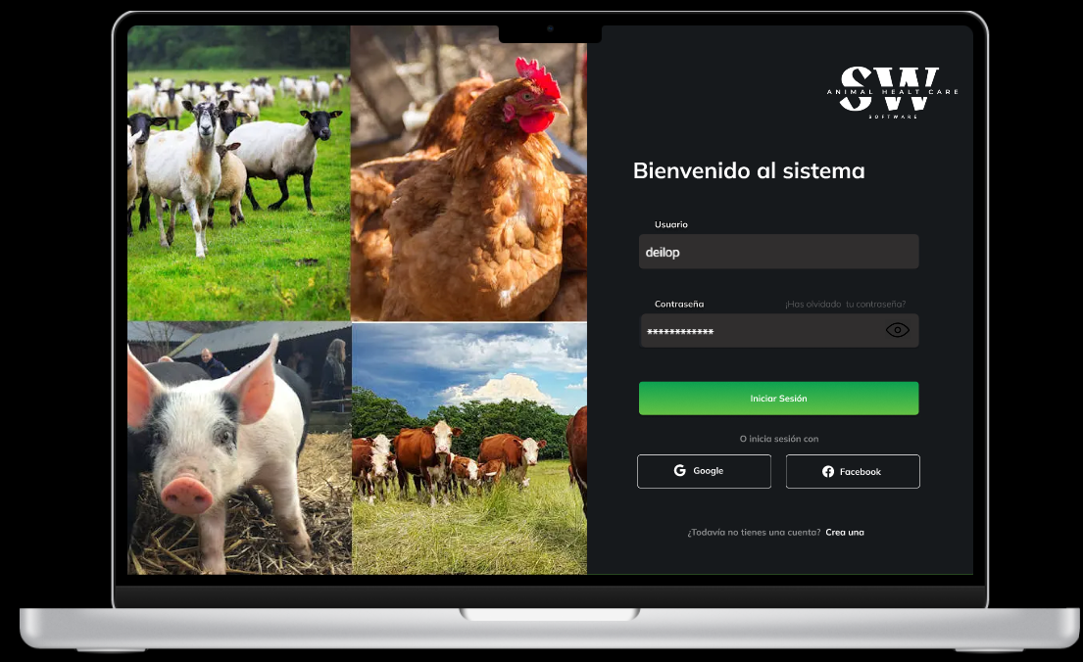

1. Menú de inicio: Una vez se accede con las credenciales de usuario se muestra el siguiente menú que permite acceder a las funcionalidades con las que cuenta la aplicación.

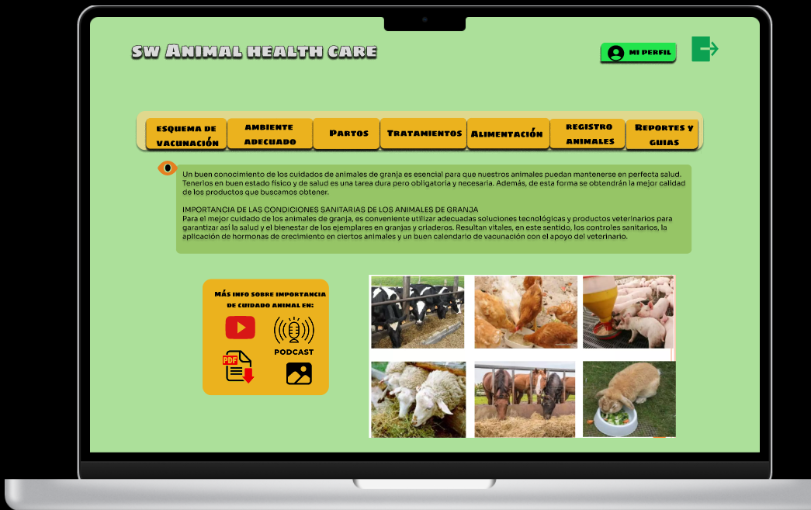

1. Botón 1 Esquema de vacunación: En esta interfaz se encuentra una lista para seleccionar la especie de la cual se desea conocer su esquema de vacunación.

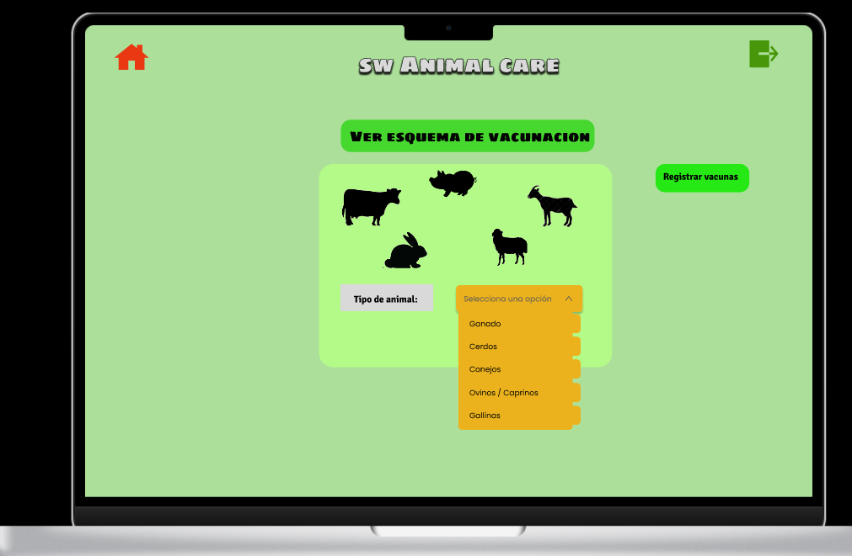

**Ganado:** Se da click en ganado, y se muestra el esquema de vacunación y un calendario para verificar las fechas, así como un icono para descargar el esquema, y en la parte derecha unos recursos multimedia para ampliar la información como archivos pdf, videos en youtube, imágenes, links de páginas web y podcast.

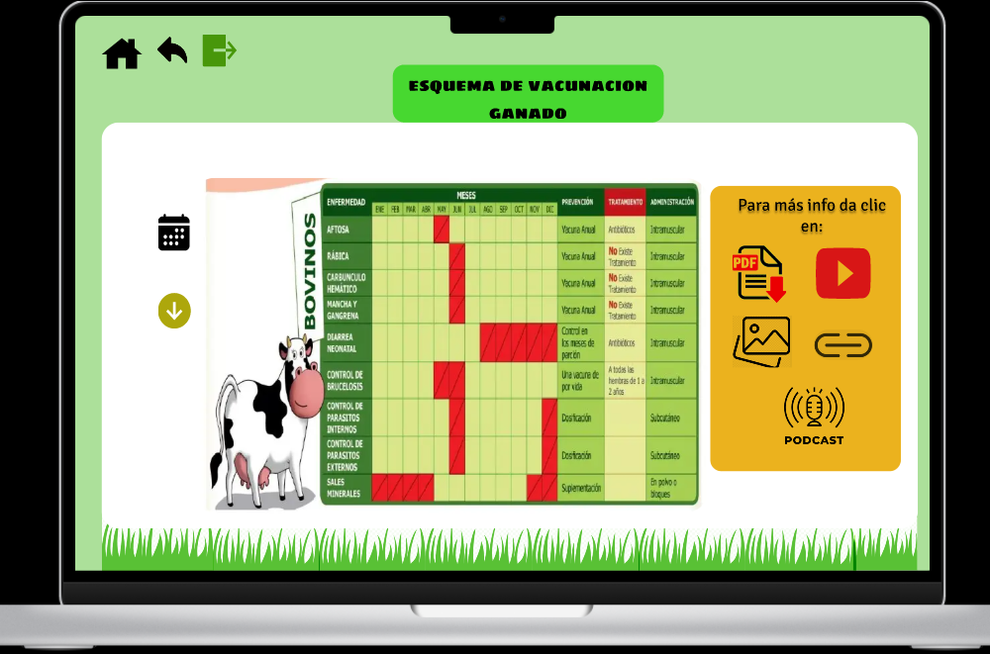

**Cerdos:** Se da click en Cerdos, y se muestra el esquema de vacunación y un calendario para verificar las fechas, así como un icono para descargar el esquema, y en la parte derecha unos recursos multimedia para ampliar la información como archivos pdf, videos en youtube, imágenes, links de páginas web y podcast.

**Conejos:** Se da click en Conejos, y se muestra el esquema de vacunación y un calendario para verificar las fechas, así como un icono para descargar el esquema, y en la parte derecha unos recursos multimedia para ampliar la información como archivos pdf, videos en youtube, imágenes, links de páginas web y podcast.

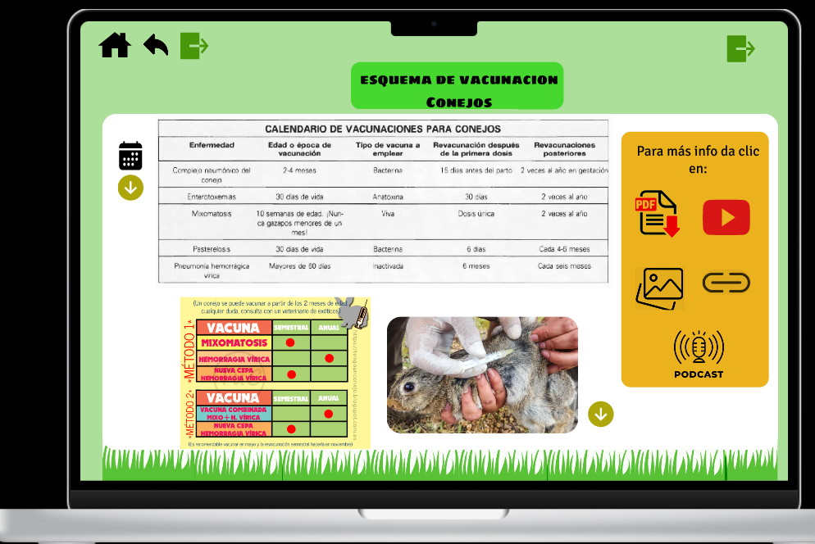

**Ovinos/Caprinos:** Se da click en Ovinos/Caprinos, y se muestra el esquema de vacunación y un calendario para verificar las fechas, así como un icono para descargar el esquema, y en la parte derecha unos recursos multimedia para ampliar la información como archivos pdf, videos en youtube, imágenes, links de páginas web y podcast.

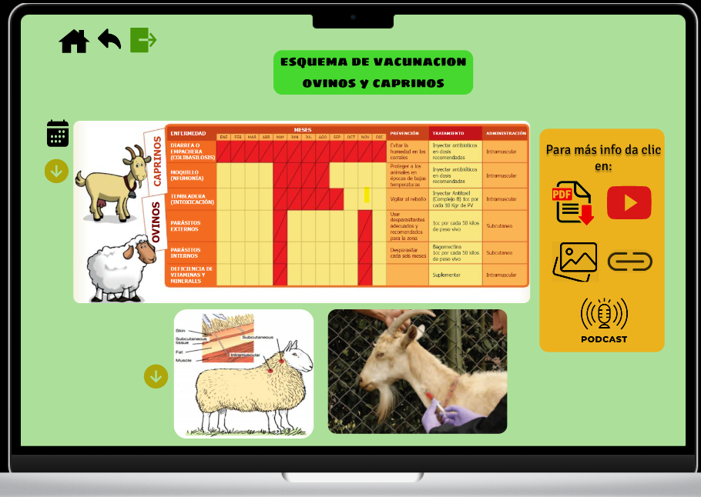

**Gallinas:** Se da click en Gallinas, y se muestra el esquema de vacunación y un calendario para verificar las fechas, así como un icono para descargar el esquema, y en la parte derecha unos recursos multimedia para ampliar la información como archivos pdf, videos en youtube, imágenes, links de páginas web y podcast.

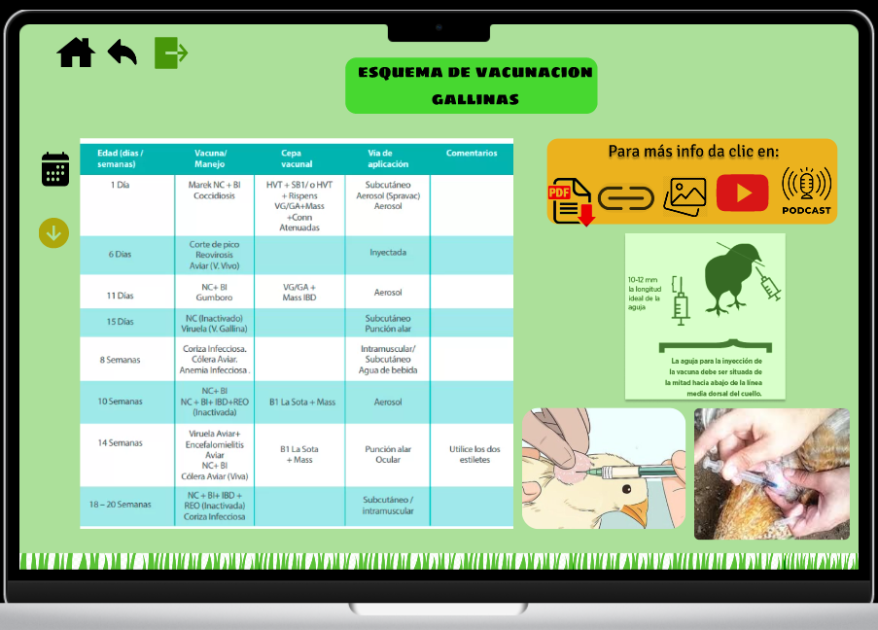

**Botón ambiente adecuado:**

En esta interfaz se encuentra una lista para seleccionar la especie de la cual se desea conocer el ambiente optimo donde deben permanecer.

**Ganado:** Se da click en ganado, y se muestra el ambiente adecuado y parte superior derecha unos recursos multimedia para ampliar la información como poadcast, archivos pdf, videos, imágenes, links de páginas web y podcast. En la parte derecha se encuentran tres iconos para volver al menú, a la lista de selección para visualizar otro ambiente o para salir del programa.

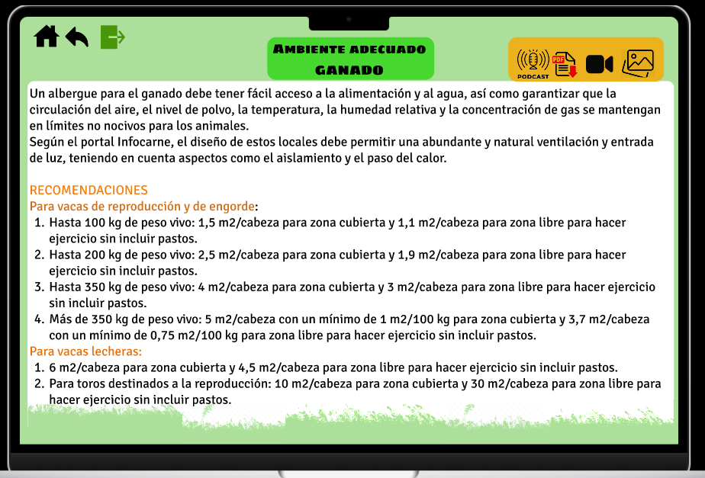

**Cerdos:** Se da click en Cerdos, y se muestra algunas recomendaciones para el ambiente adecuado y parte superior derecha unos recursos multimedia para ampliar la información como poadcast, archivos pdf, videos, imágenes, links de páginas web y podcast. En la parte derecha se encuentran tres iconos para volver al menú, a la lista de selección para visualizar otro ambiente o para salir del programa.

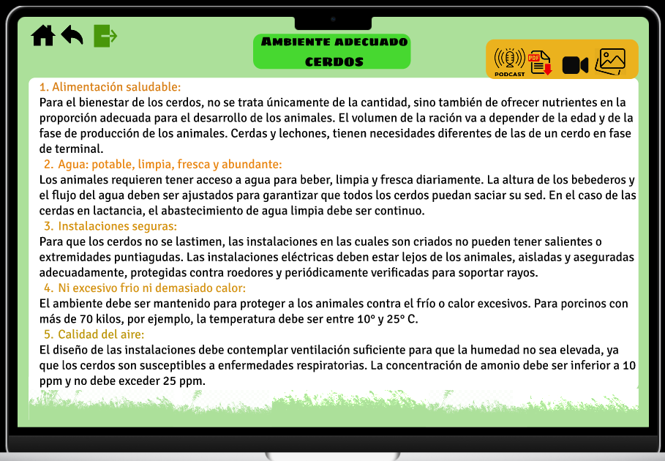

**Ovejas:** Se da click en Ovejas, y se muestra algunas recomendaciones para el ambiente adecuado y parte superior derecha unos recursos multimedia para ampliar la información como poadcast, archivos pdf, videos, imágenes, links de páginas web y podcast. En la parte derecha se encuentran tres iconos para volver al menú, a la lista de selección para visualizar otro ambiente o para salir del programa.

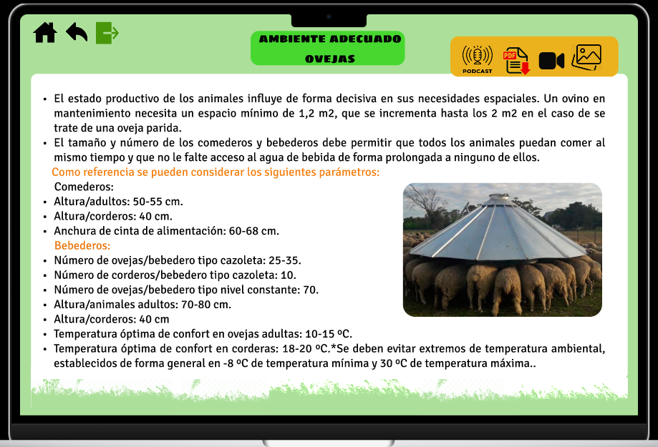

**Cabras:** Se da click en Cabras, y se muestra algunas recomendaciones para el ambiente adecuado y parte superior derecha unos recursos multimedia para ampliar la información como poadcast, archivos pdf, videos, imágenes, links de páginas web y podcast. En la parte derecha se encuentran tres iconos para volver al menú, a la lista de selección para visualizar otro ambiente o para salir del programa.

**Conejos:** Se da click en Conejos, y se muestra algunas recomendaciones para el ambiente adecuado y parte superior derecha unos recursos multimedia para ampliar la información como poadcast, archivos pdf, videos, imágenes, links de páginas web y podcast. En la parte derecha se encuentran tres iconos para volver al menú, a la lista de selección para visualizar otro ambiente o para salir del programa.

**Gallinas:** Se da click en Gallinas, y se muestra algunas recomendaciones para el ambiente adecuado y parte superior derecha unos recursos multimedia para ampliar la información como poadcast, archivos pdf, videos, imágenes, links de páginas web y podcast. En la parte derecha se encuentran tres iconos para volver al menú, a la lista de selección para visualizar otro ambiente o para salir del programa.

**Botón Partos/Cesáreas:**

En esta interfaz se encuentra una lista para seleccionar la especie de la cual se desea conocer el procedimiento óptimo para atender partos y cesáreas.

**Ganado:**

**Partos en Ganado:**

Se da click en ganado, y se muestra unas recomendaciones para atender un parto y una imagen relacionada y parte superior derecha unos recursos multimedia como poadcast, archivos pdf, videos, imágenes para ampliar la información sobre partos y para conocer el procedimiento cuando es una cesárea. En la parte derecha se encuentran tres iconos para volver al menú, a la lista de selección para visualizar otro ambiente o para salir del programa.

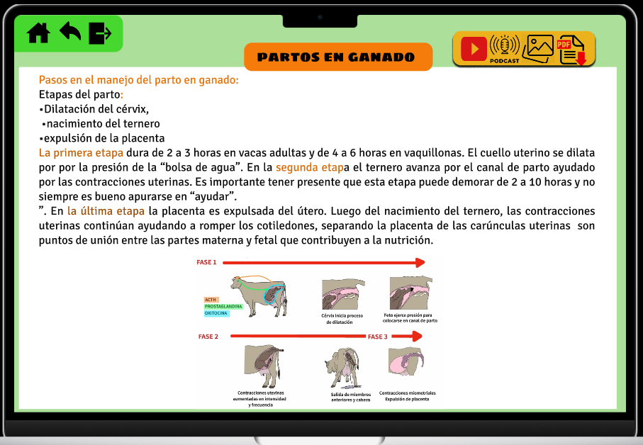

**Partos en Cerdas:**

Se da click en Cerdas, y se muestra unas recomendaciones para atender un parto y una imagen relacionada y parte superior derecha unos recursos multimedia como poadcast, archivos pdf, videos, imágenes para ampliar la información sobre partos y para conocer el procedimiento cuando es una cesárea. En la parte derecha se encuentran tres iconos para volver al menú, a la lista de selección para visualizar otro ambiente o para salir del programa.

**Parto en Ovejas:**

Se da click en Ovejas, y se muestra unas recomendaciones para atender un parto y una imagen relacionada y parte superior derecha unos recursos multimedia como poadcast, archivos pdf, videos, imágenes para ampliar la información sobre partos y para conocer el procedimiento cuando es una cesárea. En la parte derecha se encuentran tres iconos para volver al menú, a la lista de selección para visualizar otro ambiente o para salir del programa.

.

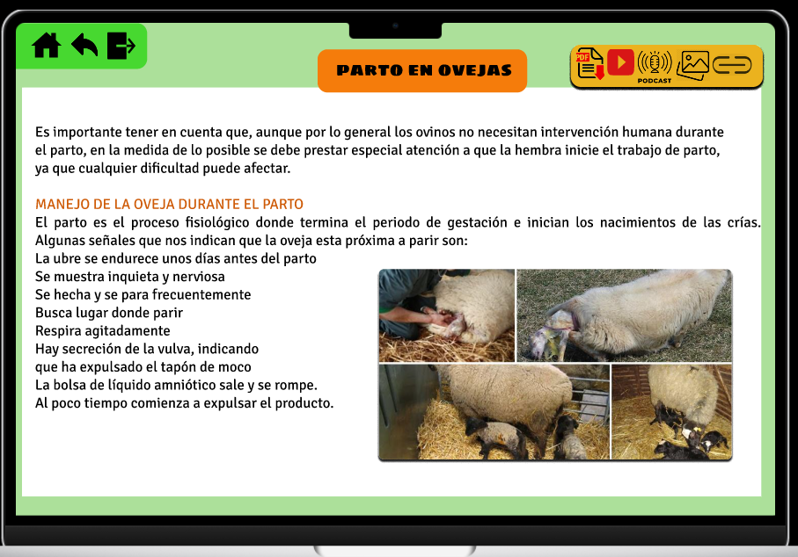

**Parto en Cabras:**

Se da click en Cabras, y se muestra unas recomendaciones para atender un parto y una imagen relacionada y parte superior derecha unos recursos multimedia como poadcast, archivos pdf, videos, imágenes para ampliar la información sobre partos y para conocer el procedimiento cuando es una cesárea. En la parte derecha se encuentran tres iconos para volver al menú, a la lista de selección para visualizar otro ambiente o para salir del programa.

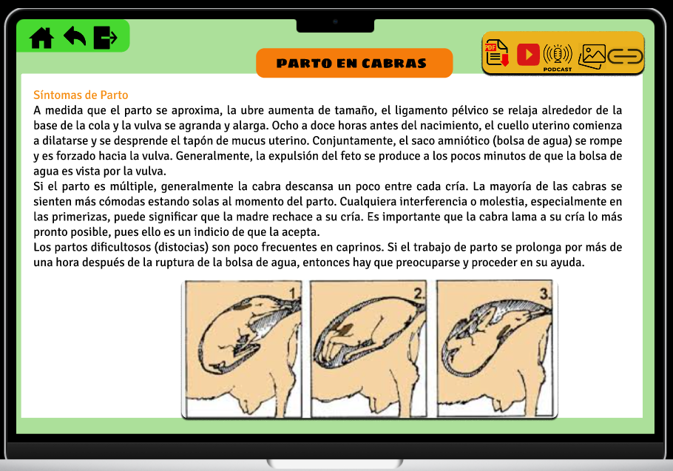

**Botón Tratamiento de enfermedades:** Mediante este botón se puede acceder a información sobre las principales enfermedades que presentan las especies y unos iconos que permiten ampliar la información mediante recursos como: archivos pdf, videos, podcast e imágenes.

**Botón Alimentación:** Mediante este botón se puede acceder a información sobre nutrición de las especies y unos iconos que permiten ampliar la información mediante recursos como: archivos pdf, videos, podcast e imágenes.

**Botón registro animales:** Este botón permite realizar dos tipos de registros, el de nueva especie y el de enfermedades presentadas en las especies.

En registro especie se encuentra una lista de selección para elegir la especie a ingresar, un código identificador, la raza, cruce si no es raza pura sino es mezcla de otras especies, el peso, fecha en que esta especie llego a la finca y una observación.

En registro enfermedades, permite seleccionar la especie, la fecha en que se presentó, síntomas, cuantos animales fueron afectados, una nota u observación.

Cada registro cuenta con sus botones de guardar, editar y listar registros.

**Reportes:**

En este botón el usuario podrá descargar informes de acuerdo a la información registrada de sus especies y otros documentos útiles para su labor en la agronomía:

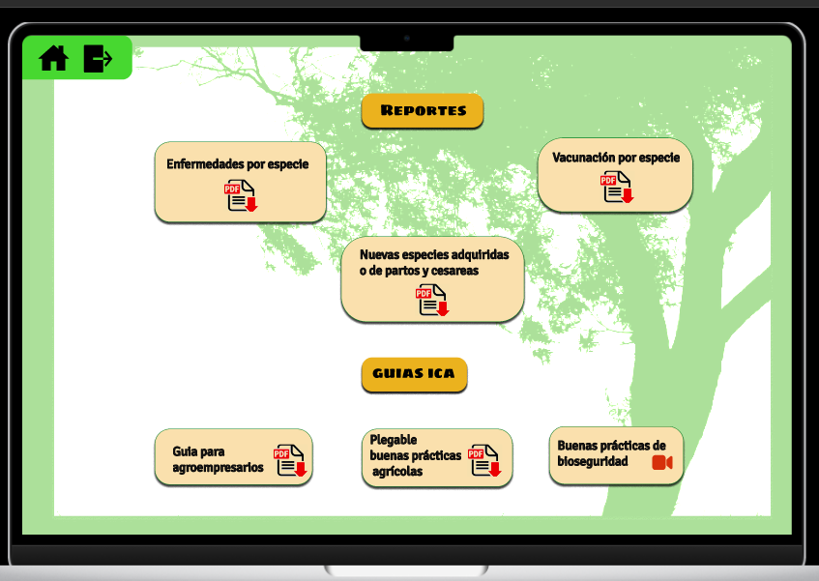

**Botón mi perfil:**

Permite modificar los datos al usuario o acceder a sus redes sociales.

Previamente el administrador del sistema registra al usuario y le otorga un login y un password.

